10 класс Биология зачет № 4 (учебник: Биология.Общаябиология В. И. Сивоглазов, И. Б. Агафонова, Е. Т. Захарова)
Учитель: Свиридова Е. А. Сдача зачета до 28 мая.
Прочитать параграфы учебника 25-33, ответить на вопросы в конце учебника.
Словарь основных понятий и терминов
Альтернативные признаки– взаимоисключающие, контрастные признаки.
Гаметы (от греч. «гаметес» – супруг) – половая клетка растительного или животного организма, несущая один ген из аллельной пары. Гаметы всегда несут гены в «чистом» виде, т.к. образуются путем мейотического деления клеток и содержат одну из пары гомологичных хромосом.
Ген (от греч. «генос» – рождение) – участок молекулы ДНК, отвечающий за один признак, т.е. за структуру определенной молекулы белка.
Гены аллельные – парные гены, расположенные в идентичных участках гомологичных хромосом.
Генотип– совокупность полученных от родителей наследственных признаков организма – наследственная программа развития.
Гетерозигота (от греч. «гетерос» – другой и зигота) – зигота, имеющая два разных аллеля по данному гену (Аа, Вb). Гетерозиготная особь в потомстве дает расщепление по данному признаку.
Гомозигота (от греч. «гомос» – одинаковый и зигота) – зигота, имеющая одинаковые аллели данного гена (оба доминантные или оба рецессивные). Гомозиготная особь в потомстве не дает расщепления.
Гомологичные хромосомы (от греч. «гомос» – одинаковый) – парные хромосомы, одинаковые по форме, размерам, набору генов. В диплоидной клетке набор хромосом всегда парный: одна хромосома из пары материнского происхождения, вторая – отцовская.
Признак доминантный (от лат. «доминас» – господствующий) – преобладающий признак, проявляющийся в потомстве у гетерозиготных особей.
Признак рецессивный (от лат. «рецессус» – отступление) – признак, который передается по наследству, но подавляется, не проявляясь у гетерозиготных потомков, полученных при скрещивании.
Скрещивание анализирующее – скрещивание испытуемого организма с другим, являющимся по данному признаку рецессивной гомозиготой, что позволяет установить генотип испытуемого.
Скрещивание дигибридное – скрещивание форм, отличающихся друг от друга по двум парам альтернативных признаков.
Скрещивание моногибридное – скрещивание форм, отличающихся друг от друга по одной паре альтернативных признаков.
Фенотип – совокупность признаков и свойств организма, проявляющаяся при взаимодействии генотипа со средой.
Основные правила, помогающие в решении генетических задач

Правило 1.
Если при скрещивании двух фенотипически одинаковых особей в их потомстве наблюдается расщепление признаков в соотношении 3 : 1, то эти особи гетерозиготны. (Моногибридное скрещивание при полном доминировании.)
Правило 2.
Если при скрещивании фенотипически одинаковых (по одной паре признаков) особей в первом поколении гибридов происходит расщепление признака на три фенотипические группы в соотношении 1 : 2 : 1, то это свидетельствует о неполном доминировании и о том, что родительские особи гетерозиготны. (Моногибридное скрещивание при неполном доминировании.)
Правило 3.
Если в результате скрещивания особей, отличающихся друг от друга фенотипически по одной паре признаков, получается потомство, у которого наблюдается расщепление по той же паре признаков в соотношении 1 : 1, то одна из родительских особей была гетерозиготна, а другая – гомозиготна по рецессивному признаку.
Правило 4.
Если при скрещивании двух фенотипически одинаковых особей в потомстве происходит расщепление признаков в соотношении 9 : 3 : 3 : 1, то исходные (данные) особи были дигетерозиготными. (Дигибридное скрещивание.)

Решите задачи:
Задача 1. У человека сложные формы близорукости доминируют над нормальным зрением, карий цвет глаз – над голубым. Кареглазый близорукий мужчина, мать которого имела голубые глаза и нормальное зрение, женился на голубоглазой женщине с нормальным зрением. Какова вероятность в % рождения ребенка с признаками матери?
Задача 2. У человека рыжий цвет волос доминирует над русым, а веснушки – над их отсутствием. Гетерозиготный рыжеволосый без веснушек мужчина женился на русоволосой женщине с веснушками. Определить в % вероятность рождения ребенка рыжеволосого с веснушками.
Задача 3 .Гены, определяющие предрасположенность к катаракте и рыжие волосы, находятся в разных парах хромосом. Рыжеволосая с нормальным зрением женщина вышла замуж за светловолосого мужчину с катарактой. С какими фенотипами у них могут родиться дети, если мать мужчины имеет такой же фенотип, как и жена?

Ответьте на вопросы теста:
- Грегор Мендель на начальном этапе эксперимента использовал в качестве родительских растений гороха
А) чистые линии.
Б) гетерозиготные особи
В) гомозиготные особи по рецессивному гену.
Г) одну гетерозиготную, а другую – гомозиготную особь по рецессивному гену.
- В экспериментах Г.Менделя гомозиготными особями с обоими рецессивными признаками были растения гороха с семенами.
А) желтыми и морщинистыми.
Б) желтыми и гладкими.
В) зелеными и морщинистыми.
Г) зелеными и гладкими.

- Моногибридное скрещивание – это получение
А) первого поколения гибридов.
Б) стабильных гибридов.
В) гибридов, родители которых отличаются друг от друга по одному признаку.
Г) ни один ответ не верен.
- В соответствии с законом Г.Менделя расщепление признаков у гибридов наблюдается

А) в первом поколении.
Б) во втором поколении.
В) в третьем поколении.
Г) в четвертом поколении.

- Закон независимого распределения Менделя выполняется только тогда, когда

А) гены разных аллелей находятся в одних и тех же хромосомах.
Б) гены разных аллелей находятся в разных хромосомах.
В) аллели рецессивны,
Г) аллели доминантны.
6. при дигибридном скрещивании число классов по фенотипу во втором поколении равно
а)4.
Б) 9.
В)16.
Г) ни один ответ не верен.

- при дигибридном скрещивании число классов по генотипу равно
а) 4.
Б) 9.
В)16.
Г) ни один ответ не верен.
- При фенотипе семени гороха: желтое и гладкое (оба признака доминантны) число генотипов равно
А)2.
Б)3.
В)4.
Г)8.
Заполните Рабочий лист.
- В каком веке были открыты митоз и мейоз, и переоткрыты законы Менделя?
______________________________________________________________________________
- В 1906г. Р.Пеннет впервые__________________________________________________________________
- Т.Морган и его группа проводили исследования на __________________________________________________________________________
и установили, что гены _____________________________________________________________________________________________________________________.
4.Это явление получило название _____________________________________________________________________________________________________________________.
5.группа сцепления – это______________________________________________________________________________________________________________________________________________________
6.У человека ____пары хромосом и, следовательно, ____группы сцепления, у гороха____пар хромосом, и ,следовательно, __группы сцепления.
7.Итогом работы Т.моргана явилось создание______________________________________________________________________
8. основные положения теории.
______________________________________________________________________________________________________________________________________________________________________________________________________________________________________________________________________________________________________________________________________________________________________________________________________
8.нарушения сцепления ____________________________________________________________________________________________________________________
9. генетические карты_____________________________________________________________________________________________________________________________

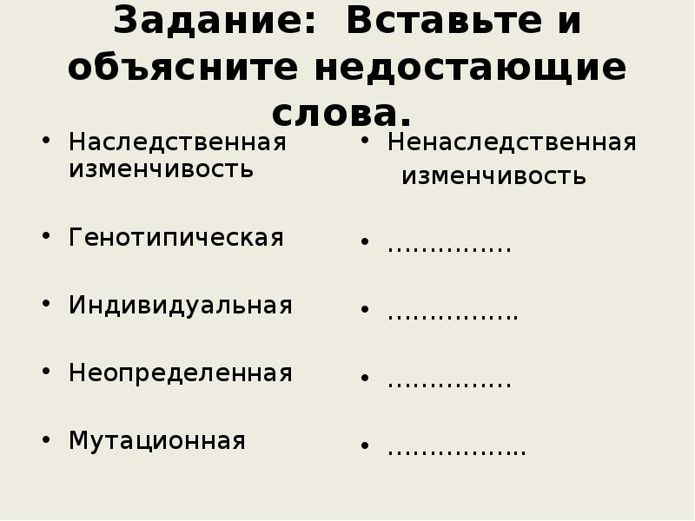
Запишите пропущенные методы селекции
